**Лекция 6. Нуклеотиды как мономеры нуклеиновых кислот. ДНК: структура, функции. РНК: типы РНК, функции.**

1. **Нуклеотиды как мономеры нуклеиновых кислот.**
2. **ДНК: структура, функции.**
3. **РНК: типы РНК, функции.**

**Нуклеотиды как мономеры нуклеиновых кислот.** Нуклеотиды, представляя собой базовые мономеры нуклеиновых кислот (ДНК и РНК), играют критическую роль в биологии растений, обеспечивая хранение, передачу и регуляцию генетической информации. Каждая молекула нуклеотида состоит из трёх ключевых компонентов: азотистого основания, пентозы (дезоксирибозы в ДНК или рибозы в РНК) и одной или нескольких фосфатных групп. В растительных клетках разнообразие нуклеотидов и их функций выходит далеко за рамки основного участия в формировании нуклеиновых кислот. Эти мономеры также вовлечены в метаболические, сигнальные и регуляторные процессы, от которых зависит рост, развитие и адаптация растений к стрессам.

Основные азотистые основания в нуклеотидах, аденин, гуанин, цитозин и тимин (в ДНК) или урацил (в РНК), формируют комплементарные пары, что обеспечивает точность репликации и транскрипции. Важной функцией нуклеотидов в структуре нуклеиновых кислот является обеспечение структурной устойчивости и точности передачи генетической информации в процессе клеточного деления и дифференцировки. Современные исследования показывают, что у растений многие функции нуклеотидов, особенно их модификации, играют роль в адаптации к условиям окружающей среды, таких как температурные колебания, засоление и засуха.

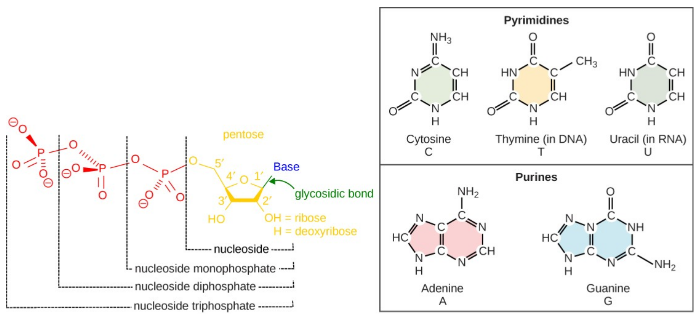

***Рисунок 1.****Нуклеотид состоит из трех компонентов: азотистого основания, пентозного сахара и одной или нескольких фосфатных групп. Сахаром является дезоксирибоза в ДНК и рибоза в РНК.*

Важную роль в регуляции экспрессии генов играет химическая модификация нуклеотидов. Метилирование цитозина и аденина в ДНК у растений активно изучается как механизм эпигенетической регуляции, который может изменяться под воздействием внешних стрессоров, таких как засуха и недостаток питательных веществ. Эти модификации контролируют доступность генов для транскрипции, влияя на активацию или репрессию их экспрессии. Исследования показали, что в растениях метилирование ДНК играет особую роль в регуляции генов, ответственных за стрессоустойчивость и развитие, позволяя растениям адаптироваться к неблагоприятным условиям и изменяющимся факторам среды. Например, у Arabidopsis и риса выявлены различия в метилировании в зависимости от стрессовых условий, что влияет на адаптивные реакции растений.

Нуклеотиды в составе РНК также проходят посттранскрипционные модификации, такие как метилирование аденина (m⁶A), которое регулирует стабильность, транспорт и трансляцию мРНК. Эти процессы способствуют изменению профиля экспрессии генов, позволяя растительным клеткам оперативно реагировать на внутренние и внешние сигналы. Метилирование m⁶A в мРНК у растений коррелирует с изменением экспрессии генов, участвующих в реакции на абиотический стресс, таких как засуха или избыток соли. Эти данные, полученные при помощи высокоточного секвенирования и масс-спектрометрии, свидетельствуют о том, что такие модификации выполняют важные регуляторные функции, что позволяет растительным клеткам более гибко адаптироваться к изменениям в условиях окружающей среды.

Кроме основной роли в нуклеиновых кислотах, нуклеотиды также выступают в качестве коферментов и сигнальных молекул, регулирующих метаболизм и процессы клеточного ответа на стресс. Например, АТФ (аденозинтрифосфат) и ГТФ (гуанозинтрифосфат) широко используются в качестве источников энергии для биохимических реакций, таких как синтез белков и активация сигнальных путей. Более того, цАМФ (циклический аденозинмонофосфат) и цГМФ (циклический гуанозинмонофосфат) участвуют в трансдукции сигналов, регулируя такие физиологические процессы, как ответ на свет, гормональные изменения и рост. Современные исследования выявили, что сигнальные нуклеотиды играют роль в регуляции стрессовых реакций растений. Например, повышенные уровни цАМФ были ассоциированы с устойчивостью к засухе у некоторых видов растений.

Наконец, развитие технологий геномного редактирования, таких как CRISPR/Cas, позволило создать растительные модели с изменённой модификацией нуклеотидов, что подтверждает их значимость в регуляции биологических процессов. Эти модели позволили исследователям оценить, как изменения в уровне метилирования или других модификаций нуклеотидов влияют на развитие растений и их ответ на стресс.

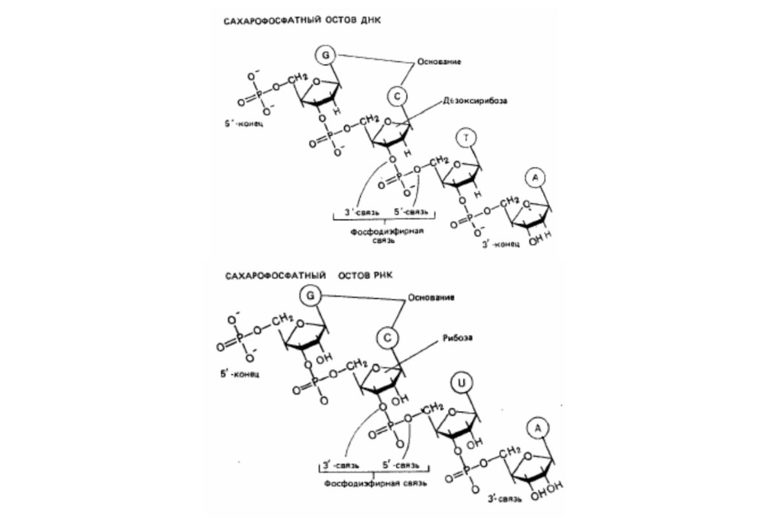

***Рисунок 2.*** *Химическая структура ДНК.*

Значение нуклеиновых кислот в клетке очень велико. Особенности их химического строения обеспечивают возможность хранения, переноса и передачи по наследству дочерним клеткам информации о структуре белковых молекул, которые синтезируются в каждой ткани на определенном этапе индивидуального развития.

Поскольку большинство свойств и признаков обусловлено белками, то понятно, что стабильность нуклеиновых кислот – важнейшее условие нормальной жизнедеятельности клеток и целых организмов. Любые изменения строения нуклеиновых кислот влекут за собой изменения структуры клеток или активности физиологических процессов в них, влияя таким образом на жизнеспособность.

Изучение структуры нуклеиновых кислот, которую впервые установили американский биолог Дж. Уотсон и английский физик Ф. Крик, имеет исключительно важное значение для понимания наследования признаков у организмов и закономерностей функционирования как отдельных клеток, так и клеточных систем – тканей и органов. Существуют два типа нуклеиновых кислот: ДНК и РНК.

**2. Дезоксирибонуклеиновая кислота – ДНК: структура, функции.**

Дезоксирибонуклеиновая кислота (ДНК) – это макромолекула, обеспечивающая хранение, передачу и точное воспроизведение генетической информации у всех живых организмов, включая растения. Основой структуры ДНК является двойная спираль, состоящая из двух комплементарных полинуклеотидных цепей, соединённых между собой водородными связями между азотистыми основаниями. Каждая цепь ДНК состоит из четырёх типов азотистых оснований – аденина (A), тимина (T), гуанина (G) и цитозина (C), соединённых с дезоксирибозой и фосфатной группой. Благодаря химическим и физическим свойствам этой структуры, ДНК обеспечивает точное копирование информации в процессе репликации и трансляцию наследственной информации в процессах роста, развития и адаптации растений к внешним факторам.

ДНК растений содержит уникальные структурные и функциональные элементы, которые играют важную роль в ответах на стресс и адаптационных реакциях. Основной генетический материал растений локализован в ядре, но важные элементы ДНК также находятся в хлоропластах и митохондриях, где они кодируют белки, участвующие в фотосинтетических и дыхательных процессах. Геномы хлоропластов и митохондрий растений сохраняют высокий уровень автономии, регулируя собственные процессы синтеза белков и поддерживая энергетику клетки. В растительных клетках размеры генома варьируют в широких пределах, что связано с содержанием мобильных генетических элементов (МГЭ), таких как транспозоны, которые способны перемещаться по геному, изменяя его структуру и функции. МГЭ играют важную роль в создании генетического разнообразия и обеспечивают адаптацию к изменяющимся условиям среды.

Одной из ключевых регуляторных функций ДНК в растениях является эпигенетическое регулирование, особенно через метилирование цитозина в промоторных и кодирующих областях генома. Метилирование ДНК играет важную роль в регуляции экспрессии генов, влияя на доступность генов для транскрипции и участвуя в процессе адаптации растений к абиотическим и биотическим стрессам. Исследования показали, что уровень метилирования ДНК в растительных клетках изменяется в ответ на такие стрессоры, как засоление, засуха, ультрафиолетовое облучение и атака патогенов. Эти модификации создают «эпигенетическую память», которая может передаваться следующему поколению, обеспечивая долговременную адаптацию растений к неблагоприятным условиям. Например, у Arabidopsis и риса изменение уровня метилирования в генах, связанных с ответом на стресс, приводит к адаптивной перестройке метаболических путей, что позволяет растениям сохранять высокий уровень устойчивости к стрессам.

Структура и организация ДНК также определяют её стабильность и устойчивость к повреждениям. При воздействии на клетки растений факторов, таких как ультрафиолетовое излучение, свободные радикалы или химические агенты, в молекуле ДНК могут возникать мутационные изменения, что нарушает её функции. Для поддержания целостности генетического материала растения обладают механизмами репарации, такими как эксцизионная репарация, гомологичная рекомбинация и негомологичное соединение концов. Эти механизмы позволяют эффективно исправлять повреждения, восстанавливая структуру ДНК и предотвращая накопление мутаций, которые могли бы повлиять на жизнеспособность растений. Интересным аспектом является то, что активность репарационных систем часто регулируется уровнем стрессовых факторов и метаболическим состоянием клетки, что подчеркивает их роль в адаптации растений к экстремальным условиям.

Генетическая изменчивость, связанная с подвижностью МГЭ, является важным аспектом адаптивных процессов у растений. МГЭ, такие как транспозоны, могут активироваться в условиях стресса и перемещаться по геному, изменяя его структуру и регулируя экспрессию генов. Эти элементы способны вставляться в новые участки генома, приводя к экспрессии генов устойчивости к патогенам, изменениям структуры белков и усилению биосинтеза метаболитов, которые способствуют защите от стрессов. МГЭ создают запас генетического разнообразия, что, в свою очередь, способствует адаптации растений к изменяющимся условиям среды и увеличивает их шансы на выживание в новых условиях.

Современные методы молекулярной биологии, такие как высокопроизводительное секвенирование, позволяют детально изучать геном растений, выявлять особенности структурной организации и анализировать функции отдельных генов и их регуляторных элементов. Новые данные об эпигенетических модификациях, связанных с метилированием и ацетилированием гистонов, раскрывают сложные механизмы регуляции экспрессии генов, которые определяют устойчивость растений к стрессам, рост и развитие. Например, исследования генома кукурузы и пшеницы показали, что модификации в промоторных областях некоторых генов, отвечающих за устойчивость к засухе и повышенным температурам, приводят к увеличению устойчивости этих растений.

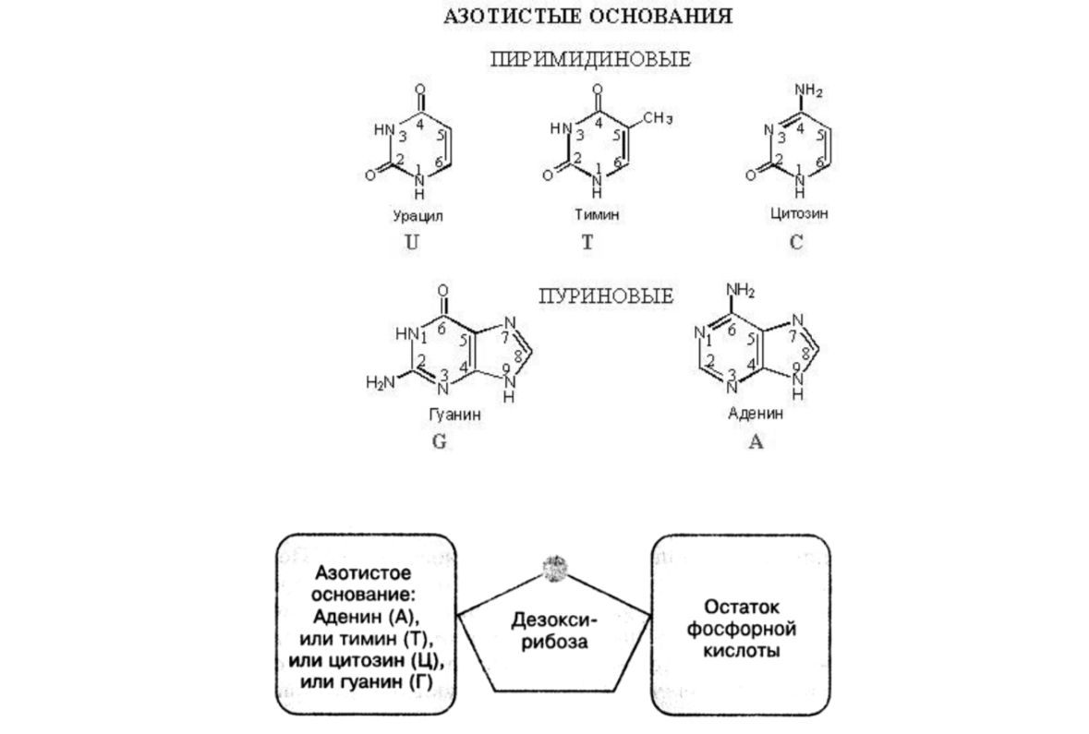

***Рисунок 3.*** *Схема строения нуклеотида.*

Нуклеотиды – это мономеры нуклеиновых кислот. Нуклеиновые кислоты в эукариотических клетках находятся в ядре. Они есть у всех живых организмов (у тех, у кого нет ядра, нуклеиновые кислоты все равно есть – они находятся в центре клетки у бактерий и образуют нуклеоиды).

В каждой цепи нуклеотиды соединяются между собой путем образования фосфодиэфирных связей между дезоксирибозой одного и остатком фосфорной кислоты последующего нуклеотида. Объединяются две цепи в единую молекулу при помощи водородных связей, возникающих между азотистыми основаниями, входящими в состав нуклеотидов, образующих разные цепи. Количество таких связей между разными азотистыми основаниями неодинаковое, и вследствие этого они могут соединяться только попарно: азотистое основание А одной цепи полинуклеотидов всегда связано с Т другой цепи, а Г – тремя водородными связями с азотистым основанием Ц противоположной полинуклеотидной цепочки. Такая способность к избирательному соединению нуклеотидов, в результате чего формируются пары А–Т и Г–Ц, называется комплементарностью (рис. 3). Если известна последовательность оснований в одной цепи (например, Т–Ц–А–Т–Г), то благодаря принципу комплементарности (дополнительности) станет известна и последовательность оснований противоположной цепи (А–Г–Т–А–Ц).



Рис. 3. Комплементарное соединение полинуклеотидных цепей ДНК

Когда образуется цепочка нуклеотидов, связь осуществляется между пятым углеродом одной и третьим углеродом другой фосфорной кислоты. Поэтому в цепочке нуклеиновых кислот выделяют разные неравнозначные концы, относительно которых молекула не симметрична (рис. 4).

Цепи нуклеотидов образуют правозакрученные объемные спирали по 10 пар оснований в каждом витке. При соединении друг с другом против 5’-конца одной нити находится 3’-конец другой нити. Последовательность соединения нуклеотидов одной цепи противоположна таковой в другой, т.е. цепи, составляющие одну молекулу ДНК, разнонаправленны, или антипараллельны. Сахарофосфатные группировки нуклеотидов находятся снаружи, а комплементарно связанные нуклеотиды – внутри. Цепи закручиваются вокруг друг друга, а также вокруг общей оси и образуют двойную спираль (рис. 5). Такая структура молекулы поддерживается в основном водородными связями.

При соединении с определенными белками – гистонами — степень спирализации молекулы повышается. Молекула утолщается и укорачивается (рис.6). В дальнейшем спирализация достигает максимума, возникает спираль еще более высокого уровня – суперспираль. При этом молекула становится различима в световой микроскоп как вытянутое, хорошо окрашиваемое тельце — хромосома.

Дезоксирибонуклеиновая кислота (ДНК) является фундаментальной молекулой, обеспечивающей хранение, передачу и регуляцию генетической информации у растений. ДНК не только кодирует информацию о структуре белков и других молекул, необходимых для роста и развития растений, но также играет ключевую роль в регулировании клеточных процессов, адаптивных ответов на стресс и структурной организации генома. Современные исследования в молекулярной биологии растений дают всё более глубокое понимание функциональных возможностей ДНК и её роли в жизнедеятельности растений.

Одной из центральных функций ДНК является хранение генетической информации, которая закодирована в последовательности нуклеотидов. Эта информация необходима для синтеза РНК и белков, обеспечивающих широкий спектр биологических процессов. У растений ДНК кодирует не только гены, но и многочисленные регуляторные элементы, которые определяют экспрессию этих генов в зависимости от условий окружающей среды и физиологического состояния клетки. Например, геномы таких модельных растений, как *Arabidopsis thaliana* и рис, содержат большое количество регуляторных последовательностей, которые контролируют активность генов, ответственных за фотосинтез, дыхание, рост и развитие. Благодаря последним исследованиям с применением методов CRISPR/Cas и высокопроизводительного секвенирования, стало возможным более точно картировать эти регуляторные элементы и их вклад в адаптацию к различным стрессам.

Эпигенетическая регуляция является важным аспектом функции ДНК, который активно исследуется в последние годы. Метилирование ДНК, особенно на цитозинах, показано как важный механизм, влияющий на экспрессию генов, особенно в условиях биотических и абиотических стрессов, таких как засуха, температура и засоленность. Метилирование цитозина и другие эпигенетические модификации в растениях регулируются под действием абсцизовой кислоты и других фитогормонов, что позволяет растению адаптироваться к изменяющимся условиям среды. Например, в исследованиях на рисе было установлено, что при высоком уровне засоленности происходит деметилирование некоторых генов, что активирует их экспрессию и обеспечивает устойчивость к соли. Исследования эпигенетической памяти показали, что такие изменения в уровне метилирования могут сохраняться в нескольких поколениях, передавая устойчивость к стрессам потомкам.

Репарация ДНК также играет критическую роль в поддержании целостности генетической информации. Растения, будучи подверженными воздействию ультрафиолетового излучения, оксидативного стресса и других факторов, сталкиваются с высоким риском повреждения ДНК, что может привести к мутациям и снижению жизнеспособности. Система репарации у растений включает несколько путей, таких как эксцизионная репарация и гомологичная рекомбинация, которые эффективно восстанавливают повреждения. Недавние исследования показывают, что при воздействии УФ-излучения и других стрессов у растений активируются гены, ответственные за репарацию ДНК, такие как RAD51 и DCL2. Это активное включение репарационных механизмов позволяет сохранять генетическую стабильность и защищает растения от негативных последствий накопления мутаций.

Структурная организация ДНК у растений также адаптирована для выполнения многочисленных функций. В ядре растения ДНК упакована в виде хроматина, что обеспечивает как стабильность молекулы, так и регулируемую доступность генов для транскрипции. При стрессовых условиях, таких как высокие температуры или дефицит воды, структура хроматина может изменяться, что облегчает доступ к генам, регулирующим ответ на стресс. Например, в условиях теплового стресса были зафиксированы изменения в структуре хроматина, связанные с временной активацией генов, ответственных за защиту клетки от теплового повреждения.

Особое внимание уделяется мобильным генетическим элементам (МГЭ), которые составляют значительную часть растительных геномов и играют важную роль в создании генетического разнообразия. Транспозоны и ретротранспозоны могут перемещаться в пределах генома, изменяя структуру и регуляцию генов, что способствует адаптации растений к изменениям среды. Последние исследования показали, что МГЭ могут активироваться в условиях стресса, например, при недостатке воды, и тем самым вызывать изменчивость, необходимую для быстрого ответа на неблагоприятные условия. Например, у некоторых видов злаков наблюдается активация транспозонов при засухе, что приводит к возникновению новых аллелей, способствующих устойчивости к этим условиям.

Таким образом, ДНК у растений выполняет многоуровневую регуляторную функцию, интегрируя структурные, метаболические и эпигенетические процессы, что позволяет растениям эффективно адаптироваться к изменениям окружающей среды.

**3.Рибонуклеиновая кислота – РНК: типы РНК, функции. Р**ибонуклеиновая кислота (РНК) является ключевым элементом в биологии растений, выполняя не только посреднические функции между ДНК и белками, но и многочисленные регуляторные и защитные роли. Благодаря своим разнообразным функциям и типам, РНК играет важную роль в метаболизме, росте, развитии и адаптации растений к изменениям окружающей среды. В последние годы исследования РНК активно расширяются, особенно в свете новых данных о малых некодирующих РНК, РНК-интерференции и регуляторных механизмах на уровне транскрипции и трансляции.

1. **Информационная РНК (мРНК)**: мРНК служит матрицей для синтеза белков и представляет собой промежуточное звено между генетической информацией, закодированной в ДНК, и белковыми молекулами, выполняющими функции в клетке. Экспрессия мРНК регулируется множеством факторов, таких как свет, температура и сигнальные молекулы, что позволяет растениям адаптироваться к изменениям в условиях среды. Современные исследования секвенирования РНК выявили уникальные паттерны экспрессии мРНК в ответ на абиотические стрессы, такие как засуха и засоление, что открывает перспективы для создания устойчивых к стрессам сортов растений. Например, у Arabidopsis при воздействии солевого стресса была обнаружена активация мРНК, кодирующей антиоксидантные ферменты, что способствует защите клеток от окислительного повреждения.
2. **Рибосомная РНК (рРНК)**: рРНК является основным компонентом рибосом и играет ключевую роль в процессе трансляции, участвуя в образовании полипептидной цепи. У растений рибосомы имеют специфические структурные и функциональные особенности, связанные с высокой скоростью синтеза белков для фотосинтеза и других метаболических процессов. Исследования рРНК показали, что её экспрессия изменяется в зависимости от физиологического состояния растения, например, при недостатке азота происходит снижение синтеза рРНК, что ограничивает рост растения, сохраняя ресурсы.
3. **Транспортная РНК (тРНК)**: тРНК доставляет аминокислоты к рибосомам в процессе трансляции, что обеспечивает синтез белков. У растений существует широкий спектр тРНК, который позволяет эффективно управлять процессом белкового синтеза в ответ на метаболические потребности клетки. Недавние исследования показали, что модификации тРНК, такие как метилирование, могут регулироваться в зависимости от условий среды, что влияет на точность и скорость трансляции, особенно при воздействии теплового стресса.
4. **МикроРНК (miРНК)**: miРНК представляют собой класс малых некодирующих РНК, которые регулируют экспрессию генов на уровне мРНК путём связывания с их 3'-нетранслируемыми областями. У растений miРНК играют важную роль в регуляции роста, морфогенеза и ответа на стрессы. В частности, было обнаружено, что уровень экспрессии некоторых miРНК изменяется в ответ на засуху, засоление и патогены. Например, miРНК171 участвует в регуляции генной экспрессии, ответственной за формирование корней и развитие боковых побегов, что критично для адаптации к неблагоприятным условиям. Важное исследование показало, что подавление miРНК156 у Arabidopsis увеличивает устойчивость к засухе за счёт модуляции экспрессии генов, ответственных за водный баланс и метаболизм.
5. **Малые интерферирующие РНК (siРНК)**: siРНК, как и miРНК, участвуют в регуляции экспрессии генов, но отличаются механизмами образования и специфичностью действия. Они играют ключевую роль в защите генома от вирусных и транспозонных элементов, а также в обеспечении стабильности генетической информации. Исследования показали, что siРНК активно участвуют в иммунном ответе растений на вирусные инфекции, предотвращая репликацию вирусных частиц и распространение патогенов. При воздействии вирусов на клетки табака была зафиксирована активация siРНК, что позволило снизить концентрацию вирусных белков и сохранить жизнеспособность растения.
6. **Длинные некодирующие РНК (lncРНК)**: lncРНК представляют собой класс РНК, которые не транслируются в белки, но выполняют регуляторные функции. Эти молекулы участвуют в контроле экспрессии генов, хроматиновой модификации и формировании структуры хромосом. У растений lncРНК вовлечены в регуляцию развития, фотосинтетической активности и реакции на абиотические стрессы. Исследования показали, что lncРНК участвуют в адаптации растений к высоким температурам и дефициту питательных веществ, влияя на экспрессию генов, отвечающих за терморегуляцию и поддержание клеточного гомеостаза.
7. **Круговые РНК (circРНК)**: circРНК, недавно обнаруженные у растений, представляют собой замкнутые кольцевые РНК, которые обладают высокой стабильностью и выполняют регуляторные функции. В настоящее время установлено, что circРНК могут участвовать в связывании miРНК, ограничивая их активность и, таким образом, модулируя экспрессию мРНК. Исследования на Arabidopsis выявили circРНК, которые активируются в условиях стресса и участвуют в регуляции генов, связанных с устойчивостью к засолению и дефициту воды.

**Функции РНК в адаптации растений.** РНК у растений выполняют широкий спектр функций, выходящий за рамки синтеза белков. Их регуляторные способности позволяют эффективно адаптировать экспрессию генов к изменяющимся условиям среды, защищать геном от повреждений и патогенов, а также регулировать развитие и рост. В частности, роль miРНК и siРНК в ответе на абиотические и биотические стрессы представляет особый интерес для современных исследований, поскольку эти молекулы могут управлять экспрессией генов, связанных с устойчивостью к засухе, температурным колебаниям и вирусным инфекциям. Кроме того, некодирующие РНК, такие как lncРНК и circРНК, расширяют возможности регуляции генов, оказывая влияние на эпигенетические механизмы и обеспечивая растению долговременную адаптацию.

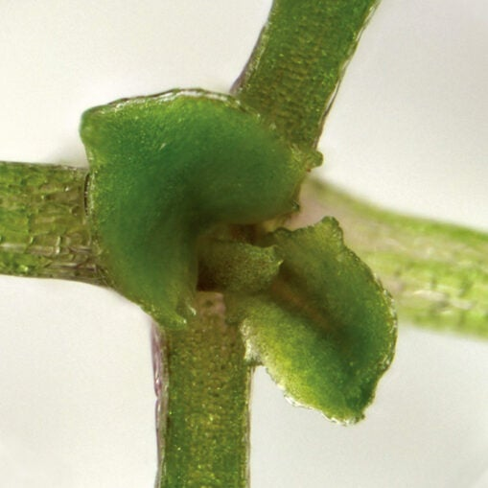

***Рисунок 4.*** *Дефекты в системе обмена сообщениями РНК от клетки к клетке приводят к плохому развитию, как, например, у этого растения*Arabidopsis thaliana*.*

Вопросы для самоконтроля:

1. **Каково строение нуклеотида, и как нуклеотиды соединяются между собой в полинуклеотидные цепи?**
2. **Какие особенности структуры двойной спирали ДНК обеспечивают ее стабильность и возможность хранения генетической информации?**
3. **Каковы основные функции ДНК в клетке и каким образом ДНК обеспечивает передачу наследственной информации?**
4. **Какие существуют основные виды РНК и каковы их функции в процессах синтеза белка?**
5. **Какую роль играют мРНК, тРНК и рРНК в трансляции генетической информации в белок?**